**选择，名词解释，简答，计算**

**名词解释 每题4分， 9选5**

**受激吸收：**物质在外来光子的激发下，低能级的电子吸收外来光子能量，跃迁至高能级过程。

**光信噪比（OSNR）**：是指光在链路传播过程中光信号与光噪声的功率强度之比。

**消光比：**是指激光器在发射全“1”码时的光功率P1与全“0”码时发射的光功率P0之比。

**数值孔径：**入射到光纤端面的光并不能全部被光纤所[传输](https://baike.baidu.com/item/%E4%BC%A0%E8%BE%93)，只是在某个角度范围内的入射光才可以。这个角度α的[正弦值](https://baike.baidu.com/item/%E6%AD%A3%E5%BC%A6%E5%80%BC)，表示光纤捕捉光射线能力的物理量就称为光纤的数值孔径（NA = sinα）。

**光纤色散：**在光纤中传输的光信号（脉冲）的不同频率成分或不同的模式分量以不同的速度传播，到达一定距离后必然产生信号失真（脉冲展宽），这种现象称为光纤的[色散](https://baike.baidu.com/item/%E8%89%B2%E6%95%A3/862554)。

**单模光纤：**是在给定的工作波长上，只传输单一基模的光纤。

**粒子数反转分布：**低能级上的粒子密度大于表示高能级上的粒子密度，这种粒子数一反常态的分布称为粒子数反转分布

**子午射线：**子午面上的光射线在一个周期内和该中心轴相交两次，成为锯齿形波前进。这种射线称为子午射线。

**受激辐射：**即处于激发态的发光原子在外来辐射场的作用下，向低能态或基态跃迁时，辐射光子的现象。

**简答题 10选6个 每题5分**

**光与半导体物质三个基本作用过程（自发，受激，受激）；半导体激光器，光电检测器，光放大器基于哪个过程。**

自发辐射 受激辐射 受激吸收

半导体激光器 光电检测器

光放大器

**简述掺铒光纤放大器工作原理 。（书上有，基态激发到激发态再到亚稳定态）**

光纤中掺杂的稀土**铒**元素，其亚稳态和基态的能量差相当于1550nm光子的能量、当吸收适当波长的泵浦光能量后，电子会从基态跃迁到能阶较高的激发态，接着释放少量能量转移到较稳定的亚稳态，在泵浦光源足够时铒离子的电子会发生居量反转。当适当的光信号通过时，亚稳态电子会发生受激辐射效应，放射出大量同波长光子

**简述半导体激光器有哪三个组成部分（书上有），加以说明。**

①能够产生激光的工作物质  
能够产生激光的工作物质也就足可以处于粒子数反转分布状态的工作物质，是产生激光的前提。  
②泵浦源  
使工作物质产生粒子数反转分布的外界激动源称为泵浦源。物质在泵浦源的作用下，使粒子从低能级跃迁到我高能级。在这种情况下，受激锅射大于受激吸收，从而有光放大作用。  
这时的工作物质已被激活，成为增益物质。  
③ 光学谐振腔  
增益物质只能使光放大，要形成激光振荡还需要有光学谐振腔，以提供必要的反馈以及进行频率选择。

**简述PDH（准同步体系），SHD（数字同步体系）的特点和不同。**

PDH的特点：PDH的高次群是异步复接，每次复接要进行一次码速调整，使得复用结构相当复杂，缺乏灵活性。没有统一的光接口；PDH预留的插入比特较少，无法适应新一代网络的要求；PDH没有考虑组 网要求，缺少保证可靠性和抗毁性的措施。

SDH的特点：SDH有一套世界上统一的标准传输速率等级结构；SDH的帧结构是矩形块状结构，低速率支路的分布规律性极强，使得上下话路变得极为简单；SDH帧结构中拥有丰富的开销比特，预留的备用字节可以进一步满足发展的需求；SDH具有统一的网络接口节点；SDH采用同步和灵活的复用方式，便于网络调度；SDH可以承载现有的TDM 业务，也可以支持一些异步业务。

**光纤中非线性效应有那些。（4种书上有）**

它主要包括两类,一类是由于散射作用而产生的非线性效应,如受激拉曼散射及布里渊 散射;另一类是由于光纤的折射指数随光强度变化而引起的非线性效应,如自相位调制、交 叉相位调制以及四波混频等。

**激光器谐振腔内，激光震荡如何产生。**

当工作物质在泵浦源的作用下变为激活物质以后，即有了放大作用。如果被放大的光有一部分能够反馈回来再参加激励，这就相当于电路中用正反馈实现振荡，满足一定条件后，即可发出激光。

**光纤通信有那些优点。**

1. 传输频带宽,通信容量大
2. 传输损耗小,中继距离长
3. 抗电磁干扰的能力强
4. 光纤线径细、重量轻,而且制作光纤的资源丰富。

**从形成的色散机理来看，色散有哪几种，对通信性能有什么影响。**

模式色散，材料色散，波导色散。光纤的色散会使输入脉冲在传输过程中展宽,产生码间干扰,增加误码率,这样就限制了通信容量。

**光放大器有哪几种，掺铒放大器有哪些优点**

主要分为两种：1.非线性光纤放大器。2. 掺铒光纤放大器。

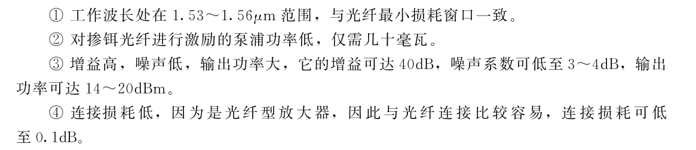

**什么是光纤损耗，造成损耗的原因是什么。**

光波在光纤中传输时，随者传输距离的增加而光功率逐渐下降，这就是光纤的传输损耗。

原因：光纤本身的损耗、光纤与光源的耦合损耗、光纤之间的连接损耗。

**计算题** 选1个 10分

**一阶，阶跃折射光纤纤径折射率N=1.5，相对折射指数差 der ta= 1，工作波长1310nm，求单模芯径，如果芯径是5um，数值孔径和模数（第二章）**

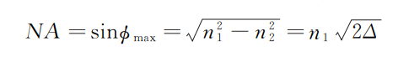

**数值孔径0.2，阶跃折射光纤，多模光纤波长850nm，传输1000个模，问芯径，1310nm支持多少模。**

28页 2-3-21公式，记住几个常数。

**综合题20分 4，5章综合**

书上原题，SHD系统STM-1的帧结构9行270列，每字节8bit，每周期是125um，计算bit传输速率。STM-N的帧结构是啥样的，画图，阐述功能。

传输速率19440×8000bit=155520kbit/s

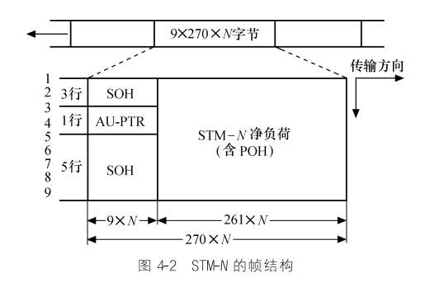

信息净负荷（POH）是存放将由STM-N传送的各种信息码块的地方。

段开销（SOH）是为了保证信息净负荷正常灵活传送所必须附加的供网络运行、管理和维护使用的字节。

管理单元指针（AU-PTR）是用来指示信息净负荷的第1个字节在STM-N帧内的准确位置的指示符，以便收端能根据这个位置指示符的值（指针值）正确分离信息净负荷。

光纤通信系统，有个图（发，中继器，连接器，收），分别说明各部分功能。

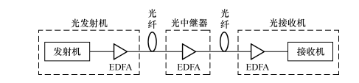

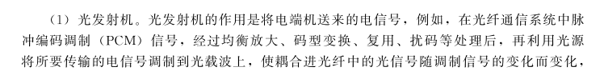

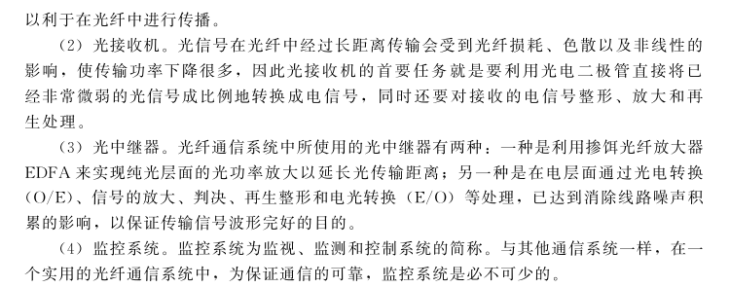

2选1 20分

选择题略，全是概念题 10个，20分

6月30日。A4纸，QQ群发题上传。